**2° RAPPORTO UIL SULLA CASSA INTEGRAZIONE**

**Sintesi**

Nel mese di febbraio, le ore autorizzate di cassa integrazione, **pari a 23,2 milioni di ore**, registrano un aumento del **34%** rispetto al mese precedente, che hanno interessato tutte le gestioni: **Cassa Integrazione Ordinaria (41,3%), Straordinaria (27,8%)** e **deroga** **(60,1%).**

Dopo la flessione registrata negli ultimi 4 mesi, il dato congiunturale di febbraio mostra, quindi, una ripresa delle richieste di cassa integrazione nelle sue principali gestioni che desta preoccupazione, soprattutto perché si tratta di dati al netto delle prestazioni di integrazioni al reddito presenti nei Fondi di Solidarietà, a partire dal Fis.

Il raffronto effettuato sul cumulo di ore autorizzate nel **I bimestre** di quest’anno (**40,5 milioni di ore**) rispetto allo stesso periodo del 2017, sembra, viceversa, mostrare un complessivo rallentamento – **osserva il Segretario Confederale UIL Guglielmo Loy** - nell’utilizzo dello strumento di integrazione al reddito (**-37,4%**) che ci porta a valori sempre più vicini a quelli dell’anno 2008 (dove le ore ammontavano a 31,7 milioni). La media dei posti di lavoro salvaguardati dall’ammortizzatore sociale nei primi due mesi dell’anno, ammonta, comunque, a **119 mila unità**. Cifra che naturalmente è molto più significativa se calcolata sui beneficiari.

Il calo delle ore autorizzate oltre ad interessare tutte le gestioni, si manifesta anche nelle tre macro aree **(-44% al Centro, -37,1% al Nord, -31,9% al Mezzogiorno**) ed è un fenomeno che interessa la quasi totalità delle realtà regionali ad eccezione degli aumenti della **Valle d’Aosta (97,2%), Basilicata (44,6%), Sardegna (35,5%), Provincia Autonoma di Trento (12,9%) e Marche (7,3%).**

A **livello provinciale -** **illustra Loy** - l’incremento delle ore riguarda **33** realtà territoriali, con ai primi tre posti per maggiori aumenti, troviamo **Verbania (667,2%), Varese (580,5%) e Brindisi (168,7%)**.

Tra i principali settori produttivi, l’**industria** resta quello che assorbe il maggior numero di richieste nel bimestre **(27,4 milioni di ore autorizzate)**, cui segue il **commercio (7,7 milioni), l’edilizia (5,3 milioni) e l’artigianato (64 mila).** Ed in tutti - **sottolinea Loy** -si manifesta la flessione di ore rispetto allo stesso periodo del 2017.

In attesa di sapere nel corso dell’anno come evolverà tale utilizzo, il nostro mercato del lavoro evidenzia fenomeni contrastanti: da una parte la tendenza a una flessione della cassa integrazione,  che spingerebbe ad essere ottimisti, dall’altra, però, una crescita delle domande di disoccupazione che – **conclude Loy** - ci riconduce alla cruda realtà dell’alta presenza di un’occupazione “temporanea”, come testimoniano i dati dell’Osservatorio Inps sul precariato, in cui, nel 2017, il rapporto tra attivazioni a tempo determinato e indeterminato è stato, rispettivamente, di 3 a 1.

**Roma 6 aprile 2018**

**SCHEDA DI SINTESI**

|  |  |
| --- | --- |
| **Ore autorizzate a FEBBRAIO 2018 (confronto con GENNAIO 2018)** | **Ore autorizzate nel I BIMESTRE 2018 (confronto con I BIMESTRE 2017)** |
| Dati nazionali e per gestione:  ORE AUTORIZZATE: **23,2** **milioni** (+**34%** su gennaio 2018)  CIGO: 9,7 milioni (+41,3%)  CIGS: 12,8 milioni (+27,8%)  CIGD: 721 mila (+60,1%)  Stima UIL posti lavoro salvaguardati a febbraio 2018: **136** **mila**  Dati per macro area:  NORD: 12 milioni (+45,5 %)  CENTRO: 4,9 milioni (+25,5 %)  MEZZOGIORNO: 6,3 milioni (+22 %)  Dati regionali:  Aumento in 13 Regioni e Prov. Aut. di Trento  Prime 3 Regioni per maggior aumento: Molise (+417,2%); Prov. Aut. di Trento (+349,2%); Emilia Romagna (+210%)  Ultime 3 Regioni con maggiore flessione: Prov. Aut. di Bolzano (-47,4%); Valle d’Aosta (-22,9%); Calabria (-11,7%)  Dati provinciali:  Aumento in 67 Province  Le prime 5 province di maggior crescita: Lodi, Enna, Savona, Verbania, Novara  Ultime 5 Province con maggiore riduzione: Crotone, Lucca, Trieste, Terni, Asti | Dati nazionali e per gestione:  ORE AUTORIZZATE: **40,5** **milioni** (**-37,4%** su gennaio 2018)  CIGO: 16,5 milioni (-8,8%)  CIGS: 22,7 milioni (-42%)  CIGD: 1,2 milioni (-83,7%)  Stima UIL posti lavoro salvaguardati nel I bimestre 2018: **119** **mila**  Dati per macro area:  NORD: 20,2 milioni (-37,1%)  CENTRO: 8,9 milioni (-44%)  MEZZOGIORNO: 11,4 milioni (-31,9%)  Dati regionali:  Aumento in 4 Regioni e Prov. Aut. di Trento: Valle d’Aosta (+97,2%); Basilicata (+44,6%); Sardegna (+35,5%), Prov. Aut. di Trento (+12,9%) e Marche (+7,3%)  Ultime 3 Regioni con maggiore flessione: Molise (-89,7%); Liguria (-68,7%); Toscana (-62,6%)  Dati provinciali:  Aumento in 33 Province  Le prime 5 province di maggior crescita: Verbania (+667,2%), Varese (+580,5%), Brindisi (+168,7%), Napoli (+125,3%), Catania (+111,6%)  Ultime 5 Province con maggiore riduzione: Campobasso (-94,6%), Lucca (-94,2%), Avellino (-93,9%), Savona (-90,8%) e Belluno (-87%).  Settori produttivi:  Settore con più alto numero di ore autorizzate è l’industriacon 27,4 milioni di ore (-44,3% rispetto al I bimestre 2017), seguita dal commercio con 7,7 milioni di ore (+9%), dall’edilizia con 5,3 milioni di ore (-5,5%) e dall’artigianato con 64 mila ore (-97,7%). |

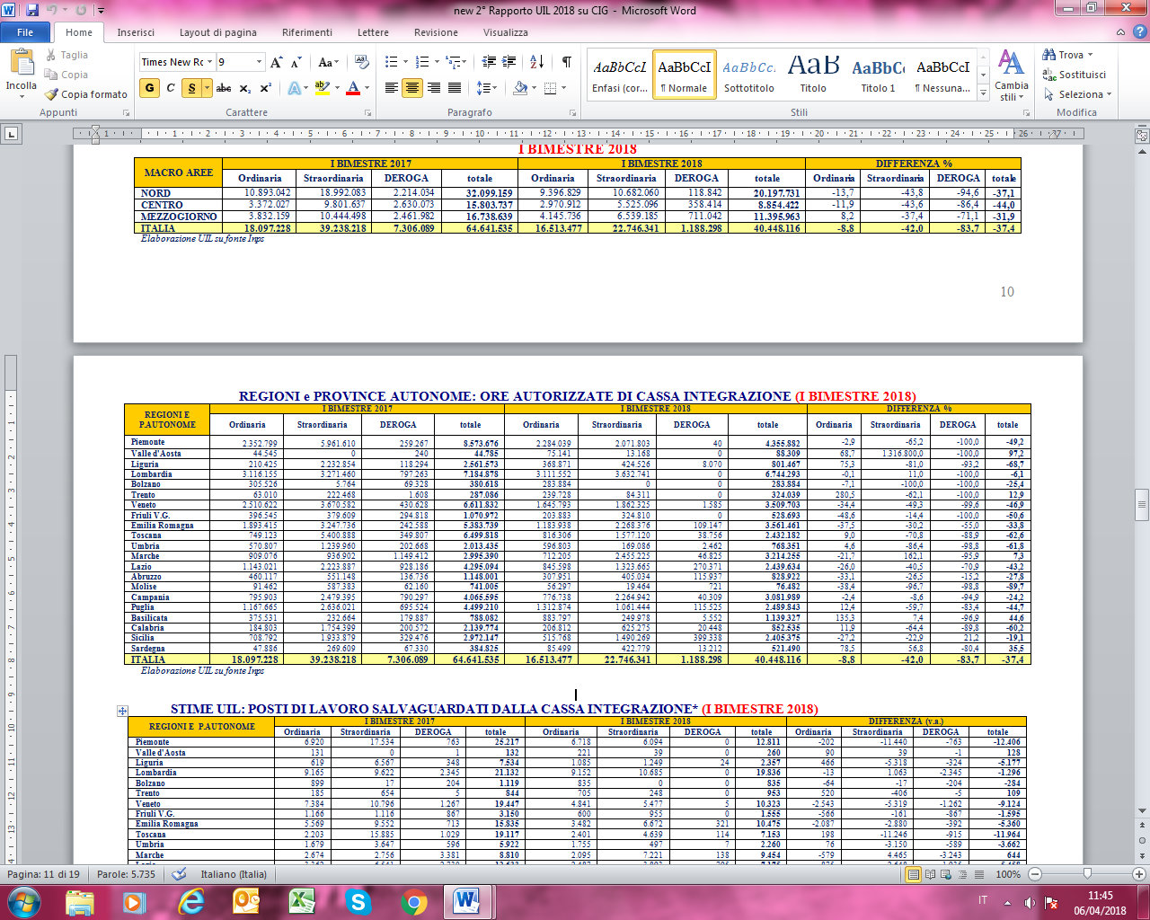

**LE 10 PROVINCE CON IL MAGGIOR INCRMENTO DI CASSA INTEGRAZIONE**

**Variazioni % I BIMESTRE 2017/2018**

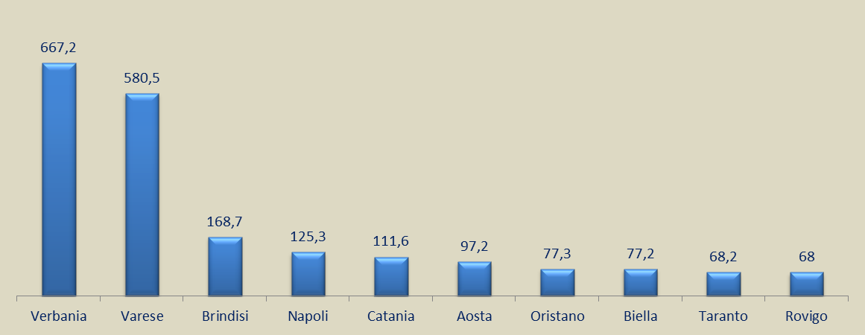

*Elaborazione UIL su fonte Inps*

**LE PRIME 10 PROVINCE CON LA MAGGIORE DIMINUZIONE DI CASSA INTEGRAZIONE**

**Variazioni % I BIMESTRE 2017/2018**

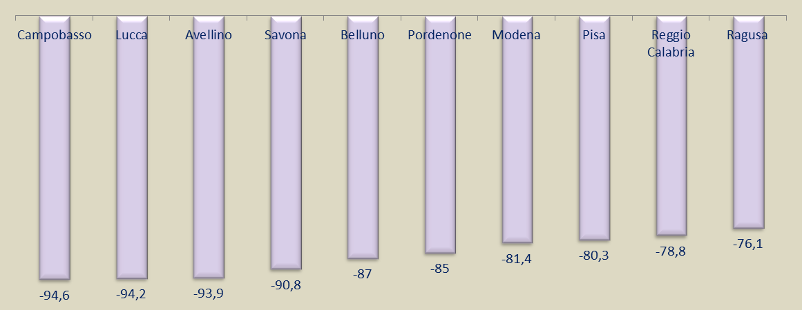

*Elaborazione UIL su fonte Inps*